2017-2018学年第1学期考试试题
课程名称 高等数学A1、B1 任课教师签名 王志宏等
出题教师签名 题库抽题 审题教师签名
考试方式 （闭）卷 适用专业 全校17级 工科本科各专业
考试时间 （120）分钟

题号 | 一 | 二 | 三 | 四 | 五 | 总 分
得分
评卷人

一、判断题（共10分，每题2分）
1. 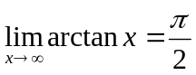 . （ ）
2. 当时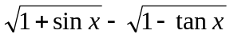与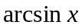 是等价无穷小. （ ）
3. 函数在某点可导，则必在该点连续. （ ）
4. 若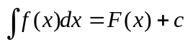，则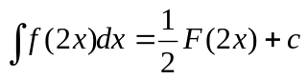. （ ）
5.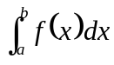表示以曲线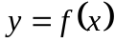为曲边的曲边梯形的面积. （ ）
二、填空题（共15分，每小题3分）

1. 若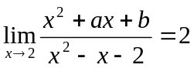, 则= = .
2. 设可导，且满足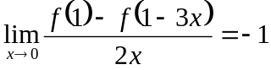，则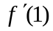= .
3. 设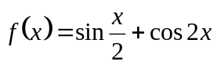，则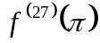= .

4. 若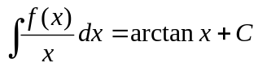，则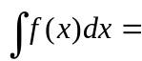 .
5. 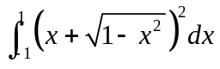= .
三、选择题（共15分，每小题3分，在每小题给出的四个选项内，只有一项是符合题目要求的）
1．设当时,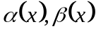都是无穷小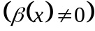,则当时,下列表达式中不一定为无穷小的是 （ ）
A、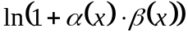 B、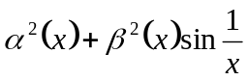
C、 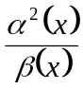 D、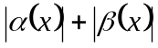
2．设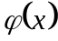在连续，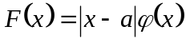，则（ ）
A、在点间断 B、在点连续但不可导
C、在点可导 D、在点的可导性与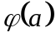有关
3. 在区间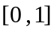上，满足罗尔定理全部条件的函数为 （ ）
A、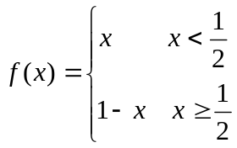 B、 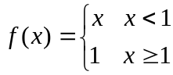
C、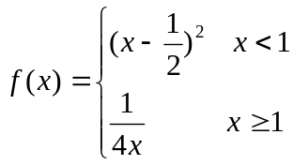 D、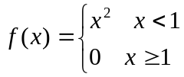
4. 设为偶函数的一个原函数，则 （ ）
A、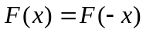 B、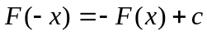
C、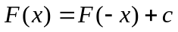 D、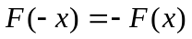
5. 下列命题中不正确的是 （ ）
A、若为的可导的极值点，则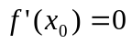；
B、若，一定是的极值点；
C、连续函数从左到右,单调性改变的点是极值点，凹凸性改变的点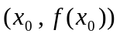是拐点；
D、若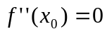，则不一定为曲线的拐点.
四、计算题（共48分，每小题6分）
1. 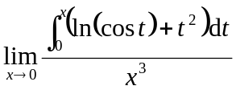.
2. 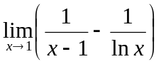.
3. 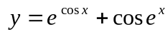, 求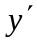.
4. 求由参数方程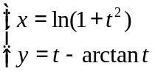所确定函数的二阶导数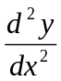.
5. 设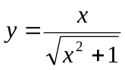， 求.
6. 计算不定积分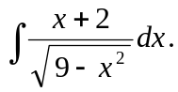
7. 设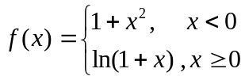，计算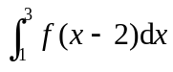.
8. 求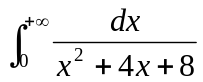.

五、综合题（共12分，每小题6分）
1.设函数在闭区间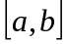上连续，且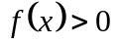，证明方程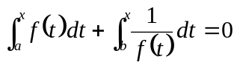 在开区间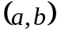内有唯一的根。
2. 设有抛物线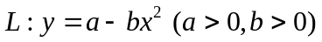，试确定常数，的值，使得（1）与直线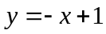相切；
（2）与轴所围图形绕轴旋转所得旋转体的体积最大。

2017-2018学年第1学期考试试题
高等数学A1，B1参考答案及评分标准
一、判断题（共10分，每小题2分）
1. X 2. X 3. ✓ 4. ✓ 5. X
二、填空题（共15分，每小题3分）
1. =2，=-8， 2. 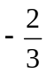 3.
4. 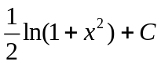 5.
三、选择题（共15分，每小题3分）
1、C；2、D；3、C；4、B；5、B
四、计算题（共48分，每小题6分）
1、解 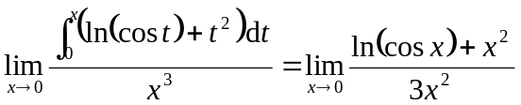……………3分
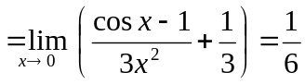………………………………6分
2、解 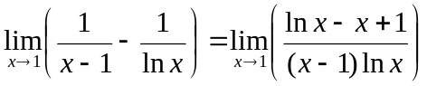……………………3分
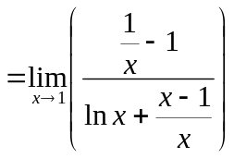=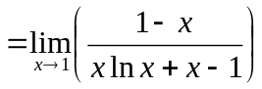
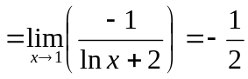………………………………………6分
3、解 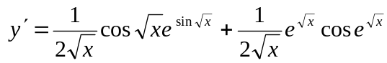；…………….6分
4、解 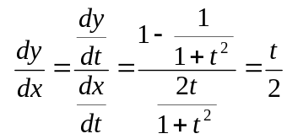…………………………….3分
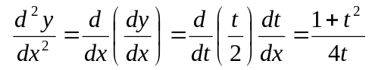…………..6分
5、解 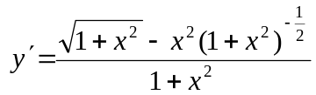……………………………3分
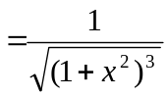…………………………………………5分
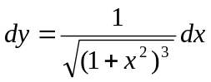………………………6分
6、解：原式= 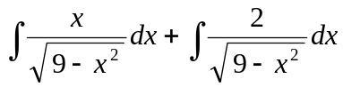
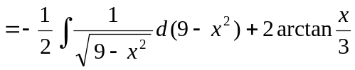……….3分
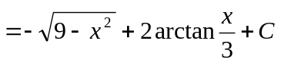…………………………..6分
7、解 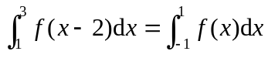
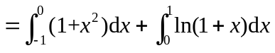…………………….3分
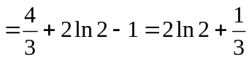…………………………………6分
8、解 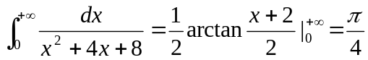……………………6分
五、综合题（共12分，每小题6分）
1、证明：设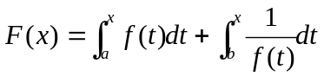；由于 且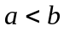，
则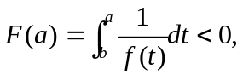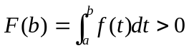 由零点定理，可得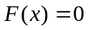至少有一个根位于内……………………………………..3分
而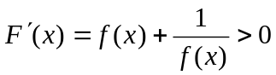 ，即在上单调递增，所以在开区间内只有唯一的根……………………………6分
2、 证明： 由条件（1）可得，
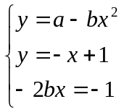，可得 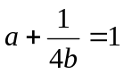……. …….. …….. …….. ……...2分
与轴所围图形绕轴旋转所得旋转体的体积为：
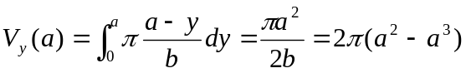…….. ….. ………….. 4分
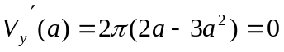
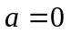（舍），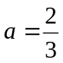 且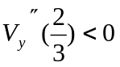 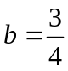此时体积最大，
即，……….. ……….. ……….. ……….. ……….6分

